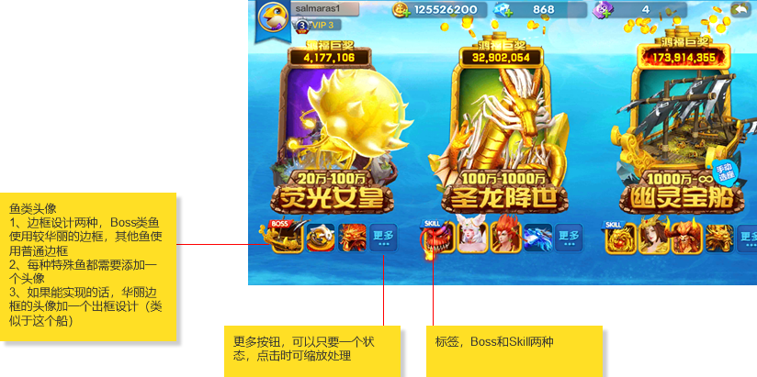

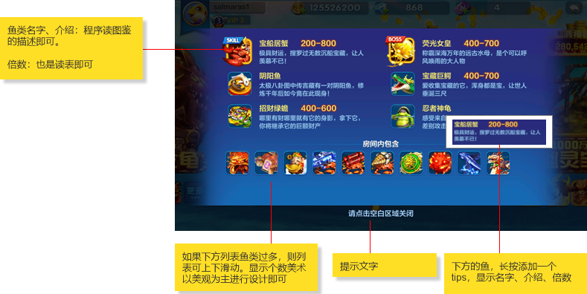
鱼的分类 |  | 头像类型
主boss | 蟹元帅、噬魂鲨、海盗船、凤凰 | 华丽
副boss | 水母、玄武、阴阳镜、圣龙、诛仙剑 | 华丽
累计条特殊鱼 | 财神、金蟾、番天印、五色神牛、夔牛鼓、多宝道人、火箭鲨、玄龙鲸、白虎、五灵珠 | 普通
无累计条特殊鱼 | 雷公锤、聚宝盆、爆爆河豚、炸弹河豚、激光龙虾、爆破蟹、加特林蟹 | 普通
无玩法普通boss | 横公鱼、宝藏巨鳄、花狐貂、山河社稷图 | 普通
鱼的头像类型：
命名描改为xx_rukou xx_rukouDes

